Терещенко Александр Петрович,
учитель физики МОУ «Средняя общеобразовательная школа №10
села Солдато-Александровского
Советского района»
Ставропольского края

Реферат-концепция педагогической деятельности:

ПРОБЛЕМНОЕ ОБУЧЕНИЕ
В ПРОЦЕССЕ ПРЕПОДАВАНИЯ ФИЗИКИ

2008 г
ОГЛАВЛЕНИЕ
1 Введение - ....................................................................................................................................3

2 Основная часть.
  - Теоретическая основа теории проблемного обучения - ...........................3
  - Структура и содержание курса физики с точки зрения задач проблемного обучения - ................................................................................4
  - Проблемное обучение и оптимизация учебного процесса
    - Вариативность проблемности и учет индивидуальных особенностей учащихся — основные пути оптимизации проблемного обучения - ...........6
    - Оптимизация проблемного обучения при демонстрации физических опытов - ........................................................................................................10
    - Обучение творчеству - ...................................................................16
  - Объяснение нового материала с использованием проблемного обучения
2.4.1 Проблемное изложение - ..............................................................23
2.4.2 Поисковая беседа - ......................................................................27

2.5 О зависимости проблемного обучения от характера изучаемого
материала
2.5.1. Проблемное изучение физических явлений - .............................32
2.5.2 Проблемное изучение физических законов - ..............................35
2.5.3. Проблемное изучение физических теорий - ...............................36

3. Заключение - ..........................................................................................39
4. Литература - ................................................................................................................................39

Иллюстрации:
Рис. №1: Основные пути оптимизации проблемного обучения..................................................8
Рис. №2: Процедура познавательных действий в проблемном обучении включает.............11
Рис.№3: Оптимизация проблемного обучения при демонстрации физических опытов......13
Рис. №4: Правила выполнения исследовательских заданий.....................................................20
Рис. №5: Правила выполнения конструкторских заданий........................................................22
Рис. №6: Факторы успешности проблемное изложения нового материала...........................24

1 Введение.
Перед педагогической наукой и школой стоит задача: разработать для процесса обучения специальную систему развития- самостоятельности и творческих способностей учащихся. Такая же задача стоит и перед методикой преподавания физики в школе. Для того чтобы быть на уровне времени, выпускник школы должен глубоко усвоить важнейшие идеи современной физики и овладеть системой основных научных понятий, уметь ориентироваться в научно-технической литературе, самостоятельно и быстро отыскивать нужные сведения, научиться самостоятельно и систематически пополнять знания и, наконец, научиться активно, творчески пользоваться своими знаниями.
Эту задачу школа решает путем активизации познавательной деятельности учащихся, развития их мышления и способностей в процессе обучения. В последнее время особые надежды в этом отношении связаны с проблемным обучением.
Проблемное обучение — это система развития учащихся в процессе обучения, в основу которой положено использование учебных проблем в преподавании и привлечение школьников к активному участию в разрешении этих проблем.
Под учебной проблемой понимают задачу, вопрос или задание, решение которых нельзя получить по готовому образцу; в этом случае от ученика требуется проявление самостоятельности и оригинальности в самом подходе к решению этих заданий и задач. Система проблемного обучения охватывает все основные виды его учебной деятельности и определяет оптимальные условия организации труда.

2 Основная часть.

2.1 Теоретическая основа теории проблемного обучения.

Особенностью человека являются осмысление получаемой при помощи органов чувств информации об окружающем мире и ее творческая переработка. Однажды, наблюдая полет стрекозы, известный авиаконструктор обратил внимание на небольшие утолщения на передних кромках ее крыльев. В то время он был поглощен проблемой флаттера — самовозбуждения колебаний крыла самолета при приближении его скорости к звуковому порогу. (Это явление на заре реактивной авиации было причиной многих авиационных катастроф.) Мгновенно явилась мысль: не здесь ли решение этой проблемы. Идея оказалась верной. Подобных примеров история техники и естествознания знает немало.
Таким образом, на уровне чувственного восприятия отражательная и творческая деятельности человека могут сливаться воедино.
Но и высшие формы творческой деятельности, в частности теоретическая творческая деятельность, носят отражательный характер, хотя на первый взгляд может создаться впечатление, что такое творчество не связано с отражением окружающей действительности. Однако образы модели, которыми оперирует человек в процессе творческой деятельности, имеют реальное содержание лишь постольку, поскольку они отражают собой реальные отношения между предметами и явлениями действительности, установленные через восприятие. Следовательно, преобразующая, творческая деятельность сознания и в этом случае является отражением внутренних, подчас глубоко скрытых закономерностей реально существующего мира.
Теория отражения научно объясняет процесс познания на всех его уровнях, включая творчество. Но когда мы говорим о теории отражения как о гносеологической основе теории проблемного обучения, то мы имеем в виду не только это.
Любая теория не может быть построена без четкой и научно обоснованной формулировки основных понятий. Теория отражения дает научное диалектико-материалистическое объяснение всем фундаментальным понятиям, на которых строится теория проблемного обучения: например, объясняет такие понятия, как «проблема», «закон», «истина», «интуиция», «воображение», «гипотеза», «теория» и т. д. Все эти понятия в своей основе — категории философские. И только на этой основе возможно методологически правильное их применение и специфическое развитие в частных науках.
Нередко понятие «проблема» отождествляют с понятиями «задача» или «вопрос». Но философы утверждают: любая проблема представляет собой единство двух элементов:
а) знание о незнании;
б) предположение о возможности открытия неизвестного закона либо принципиально нового способа практического применения ранее полученных знаний.
Постановка проблемы возможна лишь при наличии специфического отношения между познающим субъектом и предметом познания, которое можно назвать проблемной ситуацией, сущность которой состоит в противоречии между уровнем знаний субъекта и реальным содержанием объекта.
В проблеме (и в этом ее отличие от понятия «вопрос») обязательно содержатся зачатки ответа на те вопросы, с которыми она связана. Такое включение в структуру проблемы предварительных подходов к ее решению обусловлено частичным использованием старых знаний для объяснения новых явлений, а также тем, что в ходе исследования новых явлений субъект не просто выявляет отдельные факты, но и раскрывает какие-то отношения между ними. Философское раскрытие понятия «проблема» позволяет развивать его применительно к теории обучения на прочной научной основе, предотвращает методологические ошибки.

2.2 Структура и содержание курса физики с точки зрения задач проблемного обучения.

Главная цель проблемного обучения — это при минимальных затратах времени получить максимальный эффект в развитии мышления и творческих способностей учащихся. Поэтому вопрос об отборе наиболее ценных проблем, связанных между собой в единую систему, нельзя решать в отрыве от структуры курса и содержания материала. Поясним сказанное. Структура каждого курса определяется общими идеями, положенными в основу его построения, например структура механики (X класс) вытекает из главной методической идеи: показать, как на протяжении всего курса решается основная задача механики — определение положения движущегося тела в пространстве в любой момент времени. Эта задача четко и последовательно раскрывается в учебнике. Следовательно, главные проблемы должны способствовать логически последовательному раскрытию стержневой методической идеи курса и обеспечивать активную мыслительную работу учащихся. Так, при изложении кинематики в учебнике в соответствии с логикой познания в последовательном порядке рассматриваются усложняющиеся виды движения:
- прямолинейное равномерное,
- прямолинейное неравномерное,
- криволинейное движение (здесь акцент делается на изучение наиболее важного частного вопроса — равномерного движения точки по окружности). Соответственно и основные проблемы могут быть сформулированы следующим образом:
- Как определить положение прямолинейно и равномерно движущегося тела в произвольный момент времени?
- Как определить положение прямолинейно и равноускоренно движущегося тела в произвольный момент времени?
- Как определить положение тела при равномерном вращении по окружности в произвольный момент времени?
При переходе к динамике возникают связанные с кинематикой основные проблемы:
- при каких условиях происходит прямолинейное и равномерное движение тела;
- прямолинейное и равноускоренное;
- какие виды сил встречаются в природе.
Главные проблемы, вытекающие из структуры курса, образуют логическую цепь связанных между собой проблем. На их основе уже составляются частные проблемы, целью которых является последовательное раскрытие главных проблем. Например, первая из названных выше проблем кинематики — определение положения тела в произвольный момент времени, движущегося равномерно и прямолинейно,— распадается на две частные проблемы:
1. От чего вообще зависит положение тела, движущегося прямолинейно и равномерно в тот или иной произвольно взятый момент времени? (При обсуждении выясняется, что это положение зависит от выбора системы координат, скорости тела, его начального положения.)
2. Как выразить в виде формулы зависимость между координатой тела и временем при заданных скорости и начальной координате?
Главные и частные проблемы решаются под руководством учителя на уроках, посвященных изучению нового материала. В результате их решения ученики приобретают новые теоретические знания. Основной формой организации деятельности учащихся при этом является поисковая или эвристическая беседа. Такое обучение невозможно без самостоятельной работы учащихся над решением учебных проблем, которыми могут быть творческие задачи и исследовательские лабораторные работы, выполняемые на уроке, а также домашние проблемные задания разных видов.
При отборе проблемных заданий, предназначенных для самостоятельного выполнения их учащимися, необходимо учитывать два обстоятельства:
- самостоятельное выполнение проблемных заданий ведет к глубокому усвоению учениками соответствующих вопросов курса, способствуя одновременно интенсивному умственному развитию школьников;
- на выполнение таких заданий затрачивается в среднем значительно больше времени, чем на выполнение заданий обычного типа. Поэтому обязательные для всего класса проблемные задания целесообразно применять в тех случаях, когда необходимо обеспечить глубокое и прочное усвоение учащимися какого-либо материала.
Речь идет о наиболее важных и принципиальных вопросах курса: основных физических понятиях и явлениях, законах, основаниях физических теорий. В этих случаях дополнительные затраты времени, связанные с применением проблемных заданий, себя оправдывают. Например, при изучении кинематики принципиально важным (и наиболее сложным для учащихся) является вопрос об относительности движения, т. е. о зависимости характера движения и уравнений от выбора системы координат. Поэтому здесь целесообразно предложить учащимся проблемное задание, позволяющее сосредоточить их внимание на этом вопросе, а также применить полученные знания в новой ситуации.
Составной частью системы проблемного обучения физике должны быть и важнейшие физико-технические проблемы. Их решение определяло и определяет в настоящее время основные пути научно-технического прогресса, следовательно, и реальные исторические проблемы. Освещение этих проблем, во-первых, имеет большое методологическое значение. Оно раскрывает материалистическую природу развития научных знаний — обусловленность развития науки производственными потребностями общества. В то же время в диалектическом единстве раскрывает обратное воздействие науки на развитие техники и производства; во-вторых, содействует политехническому обучению.
Таким образом, ознакомление учащихся с важнейшими физико-техническими проблемами помогает решению двух задач: формированию научного мировоззрения учащихся и их политехническому обучению.

2.3 Проблемное обучение и оптимизация учебного процесса.

2.3.1 Вариативность проблемности и учет индивидуальных особенностей учащихся — основные пути оптимизации проблемного обучения.

История развития школы свидетельствует о том, что, когда появляется какой-либо новый «модный» метод обучения, возникает опасность одностороннего увлечения этим методом в ущерб другим, давно сложившимся и хорошо проверенным методам. Сказанное в полной мере относится и к проблемному обучению. Всякая серьезная новая идея в педагогике, новое направление возникают для того, чтобы на данном конкретном этапе развития школы можно было наиболее эффективно (оптимально) решать новые задачи, которые выдвигает перед школой жизнь. На современном этапе одной из таких задач является задача всемерного развития творческих способностей учащихся. Однако помимо этой задачи перед учителем физики стоит немало и других, весьма важных задач обучения и воспитания. Он- должен обеспечить твердое знание программного материала учащимися, научить их применять знания на практике при решении физических задач, выработать у них необходимые экспериментальные умения и навыки. При этом ему необходимо готовить учащихся к осознанному выбору профессии, формировать научное мировоззрение, воспитывать патриотизм и интернационализм и т. д. Поэтому необходимо находить такие формы, методы, приемы работы, которые бы позволяли оптимально решать все эти задачи в комплексе. Чрезмерное увлечение проблемностью может только повредить учебному процессу в целом. Поэтому оптимальным (максимально полезным) может быть лишь такое применение проблемного обучения, которое учитывает все цели и задачи обучения.
Итак, определение места проблемности в учебном процессе с учетом всех учебно-воспитательных задач, стоящих перед учителем (при разработке конкретного урока, темы или целого раздела),— это одна сторона оптимизации учебного процесса при использовании проблемного обучения.
Другая сторона — это оптимизация самого проблемного обучения (рисунок №1, стр.8). Дело в том, что один и тот же проблемный подход может дать совершенно различные результаты в зависимости от условий его применения, и прежде всего от готовности учащихся к проблемному восприятию материала. Здесь имеют значение и общий уровень знаний по физике учеников данного класса, и их настроенность на урок, и предшествующий опыт применения проблемного обучения в данном классе.
Каковы же пути оптимизации проблемного обучения? Главными можно считать вариативность проблемного изучения материала и учет индивидуальных особенностей учащихся. Рассмотрим эти пути.
Вариативность означает возможность выбора такого варианта проблемного подхода- к изучению материала, который в наибольшей мере отвечает конкретным условиям данного класса. При подборе учебные проблемы, используемые на данном уроке (или при изучении данной темы), могут варьироваться, также может варьироваться и степень активности учащихся в решении проблемы, т. е. варьируются и содержание проблемы и, как говорят, уровень проблемности. Это относится ко всем основным видам учебной работы по физике: объяснению нового материала, выполнению учащимися самостоятельных экспериментальных заданий на уроке, решению задач на уроке и к домашним заданиям.
При объяснении нового материала составляют два или три различных варианта проблемного подхода, которые рассчитаны на классы с высокой, средней и слабой подготовкой. Допустим, изучают закон Архимеда в VII классах. В сильном классе после демонстрации действия архимедовой силы
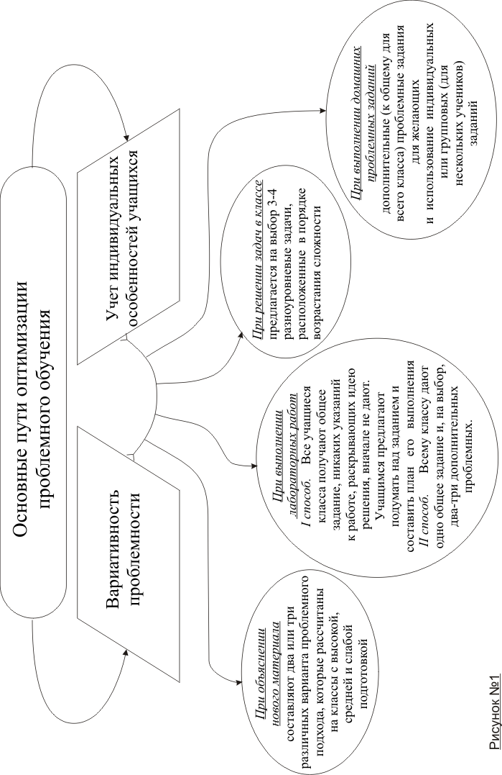
последовательно одна за другой ставят проблемы:
- Объясните причину появления архимедовой силы.
- Выведите формулу величины архимедовой силы.
- Предложите способ опытного определения величины архимедовой силы.
- Предложите способ опытной проверки формулы архимедовой силы.
При выполнении лабораторных работ вариативность проблемности и учет индивидуальных особенностей учащихся обеспечивают в основном тремя способами.
I способ. Все учащиеся класса получают общее задание, никаких указаний к работе, раскрывающих идею решения, вначале не дают. При необходимости могут быть даны лишь указания, не имеющие отношения к идее выполнения работы. Учащимся предлагают подумать над заданием и составить план его выполнения. Учитель заранее предусматривает определенные виды помощи, для чего составляет специальные карточки с указаниями (видами помощи) двух или трех типов.
II способ. Всему классу дают одно общее задание и два-три дополнительных проблемных. Эти задания записывают на доске (или проецируют на экран при помощи кодограмм) в порядке нарастания сложности, о чем сообщают ученикам. Выполнив основное задание, ученики имеют возможность выбрать любое дополнительное. Опыт показал, что ученики почти никогда не идут по пути наименьшего сопротивления предпочитая выбирать более сложное задание, если считают, что оно им по силам. Дополнительные задания всегда носят проблемный характер; основное же задание (в зависимости от содержания работы и ее целей) может быть как проблемным, так и непроблемным, т. е. выполняемым по инструкции. Например, в работе «Определение объема тела» (VII класс) к основному заданию (оно сформулировано в учебнике) дают два следующих дополнительных задания:
- Определите «чистый» объем песка (дроби, пшена и т. д.).
- Определите возможно точнее объем малого тела (гвоздя, болта).
III способ (применяется при повторении и закреплении материала). Общее задание не дается, а учащимся предлагается на выбор одно из нескольких проблемных заданий по данной теме, также располагаемых в порядке возрастания сложности. При оценке работы учитывают не только качество ее выполнения, но и сложность выбранного задания, о чем учеников предупреждают. Например, после изучения темы «Условие равновесия рычага. Момент силы» (VII класс) для лабораторной работы можно предложить такие задания:
- «Определите вес тела, имея в распоряжении рычаг и лабораторный динамометр (вес тела должен составлять 10—20 Н)»,
- «Проградуируйте динамометр (шкала динамометра заклеена бумажной полоской). Оборудование: рычаг, динамометр, гирька массой 100 г (вес гирьки принимается равным 1Н)».
При решении задач в классе варьирование проблемы и учет индивидуальных особенностей учащихся обеспечивают примерно теми же способами, что и при выполнении проблемных лабораторных работ. Это и понятно. Ведь проблемная лабораторная работа — это по существу та же проблемная задача, только экспериментального характера. Но есть и некоторые отличия. Так, на лабораторных занятиях ученики чаще всего успевают выполнить только одно (реже два) из предложенных им на выбор нескольких проблемных заданий. Они это понимают и поэтому сразу выбирают какое-либо одно. На уроке, когда решаются задачи, если мы предложим на выбор 3—4 задачи, расположив их в порядке возрастания сложности, ученики обычно решают их подряд, поскольку знают, что таких задач они сумеют решить за урок несколько. Однако беды в этом нет, поскольку и здесь выполняется принцип вариативности проблемы и учета индивидуальных особенностей учащихся. Более сильные ученики успевают наряду с простыми задачами решить и более сложные. Надо лишь подобрать такие задачи, чтобы каждый ученик мог подняться до «своей ступеньки». Это позволяет всем работать в полную силу, а учителю объективно оценивать знания учеников и их творческое развитие.
При выполнении домашних проблемных заданий трудно программировать работу учеников ввиду отсутствия прямого контакта с ними. Здесь задачу варьирования проблемы и учета индивидуальных особенностей учащихся можно решить двумя способами: предъявить дополнительные (к общему для всего класса) проблемные задания для желающих и использовать индивидуальные или групповые (предложенные нескольким ученикам) задания.
Применение таких заданий позволяет значительно разнообразить творческую работу учащихся, делает ее более интересной. Их ценность еще в том, что часть заданий предусматривает выполнение интересных, связанных с изучаемым материалом опытов, которые показывают затем учащимся всего класса сами авторы.
В целом последовательность действий в ходе проблемного представления учебного материала представлена на рисунке №2 (стр.11).

2.3.2 Оптимизация проблемного обучения при демонстрации физических опытов.

Нет нужды говорить о значении демонстрационного эксперимента в преподавании физики. Глубокое уяснение учащимися большинства изучаемых в школьном курсе вопросов невозможно без постановки демонстрационных опытов. Это хорошо понимают учителя физики и, как правило, насыщают уроки достаточным количеством демонстраций. Однако демонстрационный эксперимент может и должен выполнять не только обучающую, но и развивающую функцию, т. е. содействовать развитию мышления, наблюдательности, творческого воображения учащихся и их способностей. Об этом учителя нередко забывают. Да и в методических пособиях по эксперименту, к сожалению, на эту сторону мало обращают внимания. Поэтому часто
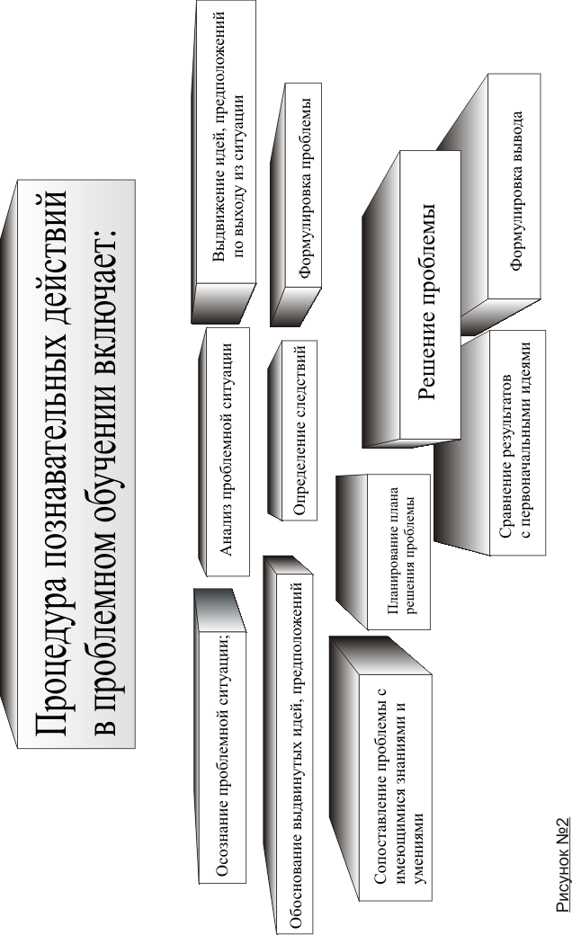
демонстрационные опыты учителя используют только как иллюстрации к объяснению. Роль их при этом заметно обедняется. Как же оптимально использовать демонстрационный эксперимент в целях развития учащихся? Главное внимание нужно обратить на способы вовлечения учащихся в активную работу по осмыслению опытов, и развивающий эффект будет зависеть от этих способов. Можно выделить пять основных способов активизации учащихся, из которых два позволяют создавать проблемную ситуацию в полном смысле этого слова (рисунок №3, стр.13). Однако их все необходимо иметь в виду в системе проблемного обучения. Каждый последующий способ обеспечивает более высокий уровень активизации учащихся.
I способ. Демонстрационный эксперимент служит иллюстрацией к объяснению учителя.
В этом случае учащиеся в обсуждении или объяснении результатов опыта участия не принимают. Самое большее, что может добиться в этом случае учитель (с точки зрения активизации учащихся),— это полное внимание учеников к его объяснению. Данный уровень активизации можно назвать низшим уровнем. Здесь демонстрационный эксперимент используют в тех случаях, когда демонстрации применяют для введения новых понятий, например понятий «механическое движение», «электрическое поле», «магнитная индукция» и т. д., а также когда учащиеся не имеют достаточной базы для того, чтобы принять активное участие в обсуждении эксперимента и получаемых из него результатов. Так, например, учащиеся обычно не могут объяснить, а тем более предсказать результаты первых опытов, иллюстрирующих явление механического резонанса (IX класс). Причину этого явления и условия его возникновения должен объяснить сам учитель, используя опыты как иллюстрации к своим объяснениям. То же самое можно сказать о таких сложных для понимания учащимися демонстрациях, как демонстрация треков в камере Вильсона, газоразрядного счетчика Гейгера (XI класс). Первый способ используют и тогда, когда опыты служат только для ознакомления учащихся с тем или иным явлением без выяснения его природы. В этих случаях опыты носят ознакомительный, но не объяснительный характер и являются лишь иллюстрацией. Так, например, обстоит дело с демонстрацией магнитных спектров постоянных магнитов или линий магнитной индукции тока при помощи железных опилок.
Данный способ организации деятельности учащихся при демонстрации опытов целесообразно использовать также в том случае, когда учитель резко ограничен во времени, так как этот способ, естественно, требует наименьших затрат времени.
II способ. Учитель выполняет опыт, а учащиеся либо делают выводы, из него, либо объясняют полученные результаты.
Этот способ активизации учащихся можно рекомендовать почти во всех случаях, если по каким-либо причинам нельзя применять способы, соответствующие более высокому уровню активизации учащихся.
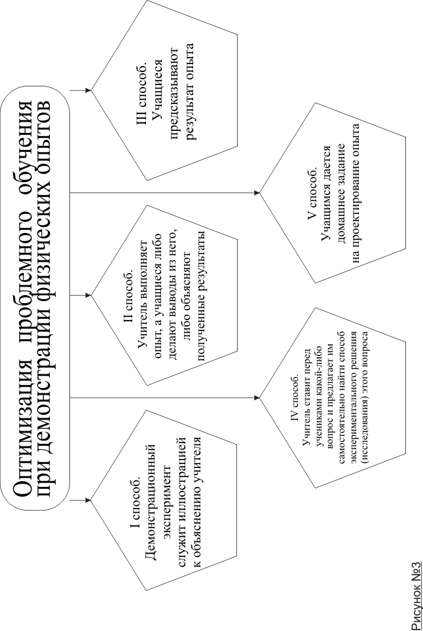
Ребят следует заранее предупредить о том, что по окончании опыта они должны будут самостоятельно сделать выводы или объяснить его результаты. (Эту работу учащихся целесообразно учитывать при выставлении поурочного балла.)
В тех случаях, когда на опыте устанавливают новую закономерность, задача учащихся — сделать выводы из опыта. Например, при изучении силы, действующей на тело при равномерном вращательном движении, демонстрируем опыты с прибором «Вращающийся диск».На основании наблюдений ученики делают выводы о зависимости величины этой силы от массы тела, радиуса вращения, угловой скорости. Сказанное справедливо и для тех случаев, когда исследуемые закономерности носят не количественный, а качественный характер (закон электромагнитной индукции в качественной форме, правило Ленца, исследование зависимости давления от скорости потока и т. д.).
Задача — объяснить результат опыта — ставится перед учащимися в тех случаях, когда явления и закономерности, на основе которых строится объяснение, ими уже изучены.
III способ. Учащиеся предсказывают результат опыта.
Перед этим учитель сообщает цель опыта и дает необходимые пояснения к собранной им на демонстрационном столе установке. Такой подход к опыту обеспечивает более высокий уровень активизации учащихся, так как объяснить явление, когда оно уже показано, всегда легче, чем предсказать неизвестный результат. Здесь учащиеся активно включаются в работу еще до выполнения опыта. Естественно, что они с повышенным интересом и вниманием ожидают результат опыта, а затем, если результат предсказан неверно, ищут правильное объяснение. Конечно, предсказание должно быть обосновано.
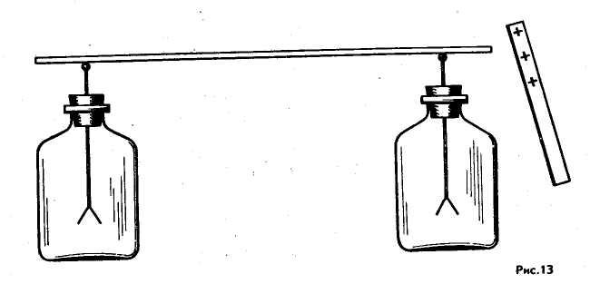Данный способ активизации учащихся целесообразно применять в тех случаях, когда есть уверенность, что хотя бы некоторые учащиеся класса могут высказать обоснованные соображения относительно ожидаемых результатов опыта. Естественно, что это возможно при условии, когда необходимый материал уже пройден. Так, познакомившись в VIII классе с взаимодействием электрических зарядов, а также с понятием «электростатическое поле» и элементами электронной теории, т. е. зная, что носителями электрического тока в металлических проводниках являются свободные электроны, учащиеся могут самостоятельно предсказать результаты опытов, которые учитель использует для закрепления этого материала. Например, учитель задает вопросы:
- Как будет вести себя стрелка отрицательно заряженного электрометра, если к ней приближать положительно или отрицательно заряженные палочки?
- Окажутся ли заряженными электрометры (и если да, то как именно), если, не убирая палочки, вызвавшей их электризацию через влияние, снять разрядник (рис. 13)?
Здесь предсказание результатов опыта учащимися может обеспечить их наиболее активную работу, так как могут быть высказаны противоречивые предположения, что весьма полезно обсудить.
Второй и третий способы могут применяться при выполнении большинства школьных демонстраций. Их следует широко использовать на практике. Опыт показывает, что учащиеся быстро «приобретают вкус» к такой работе; их внимание и активность заметно повышаются, а это ведет к интенсивному развитию мышления и способностей учащихся.
IV способ. Учитель ставит перед учениками какой-либо вопрос и предлагает им самостоятельно найти способ экспериментального решения (исследования) этого вопроса. При этом работу учеников можно ограничить поиском только общей идеи исследования без ее детализации, в некоторых же случаях можно обсудить также отдельные детали исследования (после того, как учащимися будет предложена общая идея его выполнения).
V способ. Учащимся дается домашнее задание на проектирование опыта.
Этот способ можно использовать в тех случаях, когда нужно показать вариант (или несколько вариантов) основного опыта, показанного учащимся. Дополнительные опыты ставятся для того, чтобы учащиеся лучше запомнили и глубже усвоили только что изученное новое явление, понятие или закон и увидели какие-либо новые стороны введенного понятия или явления.
Данный уровень активизации является самым высоким, поскольку дома каждый ученик работает самостоятельно и без всякой помощи учителя. Конечно, такая работа требует много времени, поэтому задания данного типа часто предлагать нельзя. Эти задания могут быть общими (для всего класса) или только для желающих. Выбирают те демонстрации, описание которых отсутствует в учебнике
Вот некоторые примеры такого рода задания:
XI класс. «Укажите возможные спо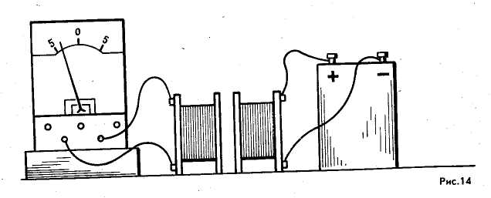собы возбуждения ЭДС индукции в катушке, замкнутой на гальванометр, используя установку, изображенную на рисунке 14, а также следующие приборы: реостат, выключатель, железный стержень, железную пластинку».
Учитель поясняет, что победителем этого своеобразного конкурса будет назван тот, кто предложит наибольшее количество различных способов возбуждения ЭДС индукции, а следовательно, и индукционного тока в катушке с гальванометром.
Возможные решения: а) постепенно приближайте или удаляйте одну катушку от другой; б) не изменяя расстояния между катушками, поворачивайте ось одной из них относительно оси другой; в) постепенно вводите железный стержень в одну из катушек или выводите из нее; г) вводите или выводите в промежуток между катушками железную пластину; д) изменяйте силу тока во второй катушке с помощью реостата, предварительно вводя его в цепь этой катушки, и т. д.
Задания для желающих:
Эти задания можно сделать более разнообразными и сложными. Их дают тем ученикам, которые интересуются физикой и полны жажды творческой деятельности. Такие учащиеся есть почти в каждом классе, и они охотно выполняют подобные задания. Им нужно разрешить пользоваться приборами и работать в физкабинете (конечно, под наблюдением учителя или опытного лаборанта).
Покажем несколько примеров заданий для желающих.
VIII класс. «Придумайте установку, с помощью которой можно показать, что скорость переноса энергии путем конвекции в жидкости зависит от рода взятой жидкости».
X класс. «Придумайте и подготовьте опыт, с помощью которого можно показать электризацию воды».
Решение. Стакан с водой поставьте на столик с изолирующими ножками. Воду можно наэлектризовать при помощи гибкого проводника, один конец которого соединен с одним из кондукторов электрофорной машины, другой опущен в воду, посредине проводник придерживается стеклянной палочкой. Если при помощи разрядника соединить воду с электрометром, то последний зарядится.
Итак, от активного наблюдения до самостоятельной творческой разработки опыта — таков диапазон возможных уровней активизации учащихся при постановке демонстрационного эксперимента.
Целесообразность применения того или иного уровня активизации учащихся зависит от многих обстоятельств: от бюджета времени, подготовленности и развития учащихся класса, конкретной дидактической задачи, решаемой учителем на уроке, и т. д. Но важно, чтобы, во-первых, учитель при подготовке демонстраций всегда имел в виду отмеченные выше возможности активизации учащихся и, во-вторых, чтобы в обучении имела место тенденция к возрастанию роли способов, обеспечивающих их высокую активность. Выполнение этих условий и будет означать оптимизацию деятельности учащихся при выполнении демонстрационных опытов по физике.

2.3.3 Обучение творчеству

К оптимизации проблемного обучения прямое отношение имеет вопрос, касающийся обучения учащихся основам творческой деятельности. Ведь проблемное обучение будет тем успешнее, чем лучше будут подготовлены ученики к решению различных творческих задач. Но можно ли обучать творчеству? Исследования психологов и дидактов давно уже дали положительный ответ на этот вопрос. Говоря об обучении творчеству, целесообразно выделить две стороны этого вопроса
- общие предпосылки успешной творческой деятельности учащихся
- специальные приемы развития их творческих способностей.
К общим предпосылкам прежде всего следует отнести целенаправленную работу по развитию интеллектуальных умений учащихся, в особенности таких мыслительных операций, как анализ и синтез, сравнение и классификация, абстрагирование и обобщение. Подобная работа является основой умственного развития учащихся, а следовательно, и основой обучения творчеству, ибо без развития общих мыслительных способностей нельзя говорить и о развитии творческих способностей.
Но полезно знакомить учеников и со специальными приемами и правилами творческого труда. Применительно к физике речь должна идти о творческой деятельности двух видов: конструкторской — это область применения физических знаний — и исследовательской. К сожалению, пока еще приемы творческой деятельности в названных ее видах изучены недостаточно. Все же некоторые из них известны, и с ними полезно знакомить учащихся на уроках или во внеурочной работе. Например, В. Г. Разумовский в своей книге «Развитие творческих способностей учащихся» рассматривает такие творческие методы, используемые при конструировании, как агглютинация, т. е. новое получается путем присоединения к одному объекту признаков другого объекта, расчленение или объединение объектов, замещение отдельных, частей объекта другими, более эффективными, а также рассматривает метод аналогии, метод сведения сложного к простому. Приучение учащихся к использованию этих методов делает поиск их конструкторских идей при выполнении заданий более разнообразным, способствует развитию физико-технического творчества учащихся.
Остановимся еще на правилах применения проблемных заданий.
Наблюдения за работой учащихся над проблемными заданиями позволяют сформулировать некоторые общие правила их выполнения. Опыт показал, что применение правил позволяет школьникам избегать многих распространенных недостатков и ошибок, делает их труд более эффективным. Эти правила явились результатом анализа типичных ошибок и недостатков, допущенных учащимися в ходе выполнения проблемных заданий. Рассмотрим их, остановившись сначала на правилах выполнения исследовательских заданий.
Первое правило.
Один из типичных недостатков, проявляющихся при выполнении учащимися проблемных заданий любого вида, состоит в следующем. Как только ученику приходит в голову первая какая-либо идея, он немедленно приступает к ее разработке и реализации, совсем не задумываясь над тем, целесообразна ли она, нет ли других, лучших способов решения поставленной перед ним задачи. В результате иногда появляются сложные или неудобные с точки зрения их практического осуществления, неудачные идеи решения. Работая над заданием: «Исследуйте, зависит ли фокусное расстояние линзы от среды, в которой линза находится»,— некоторые из учеников придумали настолько сложные идеи исследования, что, потратив на работу немало времени, так и не смогли их осуществить. Но дело не только в том, что ученик может избрать не лучший путь исследования, а в том, что при таком подходе к решению проблемы упускается ценнейшая возможность для развития творческого воображения и мышления учащихся. Ведь наиболее интересная и полезная работа происходит как раз при поисках общей идеи решения, которая бы наилучшим образом отвечала поставленной задаче. В этом случае ученик не останавливается на первой явившейся ему идее, не довольствуется ею, а продолжает обдумывать задание дальше с различных точек зрения, пытаясь найти наилучшее решение. Закончив эту работу и установив возможность различных способов выполнения исследования, он должен решить, какой из этих способов является лучшим. Такая задача требует анализа положительных и отрицательных сторон найденных способов решения и их сравнения. Таким образом, объем творческой мыслительной деятельности ученика значительно возрастает; у него развивается ценное умение осмысливать любую проблему всесторонне, развивается широта мышления, его гибкость, критичность и способность к анализу.
Итак, вполне очевидно, что очень важно разъяснить учащимся, как необходимо вести поиск общей идеи решения. Поэтому первое исследовательское правило следующее:
- никогда не спешите приступать к выполнению исследования. Сначала хорошенько подумайте над тем, какие его пути возможны (часто их бывает несколько), и выберите лучший.
Второе правило.
Важнейшее значение при выполнении исследования имеет учет всех обстоятельств, которые могут повлиять на его ход, на правильность выводов и точность результатов. Исследователь должен тщательно и всесторонне продумать методику исследования для того, чтобы исключить или максимально уменьшить влияние обстоятельств, способных исказить результаты исследования. Учащиеся же данному обстоятельству не придают значения именно вследствие незнания этого важного правила исследовательской работы. Проявляется это в разных случаях по-разному. Например, при выполнении задания: «Исследуйте, зависит ли степень электризации тела трением от вещества тел, которыми производится натирание» — не учитывают, что условия проведения опытов должны быть одинаковы во всех случаях. Так, натирание должно производиться каждый раз с одинаковым усилием и одинаковой продолжительностью, после каждого опыта заряд с электризуемого тела должен одинаковым образом сниматься, в каждом случае расстояние между наэлектризованным предметом и бумажными листочками должно оставаться неизменным и т. д. Если не предусмотреть все эти обстоятельства, результаты исследования могут оказаться неправильными. Некоторые обстоятельства при выполнении работ учащиеся, конечно, учитывают, но лишь те, которые им сами «бросаются в глаза». Специально же над этой стороной дела обычно не задумываются, и в результате — многочисленные ошибки и неточности, которых можно было бы избежать. Поэтому второе исследовательское правило:
- постарайтесь предусмотреть все, что может повлиять на правильность выполнения исследования и точность его результатов.
Третье правило.
Нередко ошибки в работах учащихся проистекают от недостаточного количества проделанных ими измерений и опытов. На это обстоятельство также важно обратить внимание учащихся, поскольку оно, как и два предыдущих, имеет общее значение и должно учитываться при выполнении любых исследовательских заданий количественного характера. Третье исследовательское правило: нельзя делать выводы на основании одного опыта. И таких правил можно привести несколько. Их общий свод, с которым следует познакомить учащихся с самого начала выполнения исследовательских заданий представлен на рисунке №4 (стр.20).
Эти правила учащиеся усваивают не сразу. Правила становятся руководством к действию и приобретают реальный смысл только в процессе работы, когда учитель на конкретных примерах в ходе анализа решений, представленных учащимися по первым заданиям, покажет, к каким ошибкам приводит несоблюдение этих правил.
Задания конструкторского характера могут успешно выполняться, если будут соблюдаться следующие правила.
Первое правило.
Часто учащиеся приступают к решению, как следует не уяснив тех требований, которым должна отвечать проектируемая ими конструкция, не вникнув в условия, при которых она будет использоваться.
Отсюда проистекают различные ошибки в решениях. Так, выполняя задание, в котором требовалось внести предложения, обеспечивающие максимальную устойчивость поворотного крана, установленного на четырехколесной тележке, некоторые ученики предложили уменьшить высоту крана, длину стрелы и вес поднимаемого им груза. Следовало ли в задании специально оговаривать, что высоту крана, длину стрелы и максимальный поднимаемый им вес уменьшать нельзя? Конечно, нет. Это учащиеся должны были сами сообразить.
Проектируя физические приборы, учащиеся также часто не задумываются над тем, каким требованиям должен отвечать тот или иной прибор, в каких условиях он будет использоваться, а видят перед собой лишь одну задачу: прибор должен работать, т. е. демонстрировать физическое явление или измерять физическую величину. А как это будет сделано и будет ли прибор удобным при использовании — об этом часто они и не задумываются. Однако есть общие требования к физическим приборам: их наглядность, по возможности высокая чувствительность, эстетичность исполнения, выразительность, простота
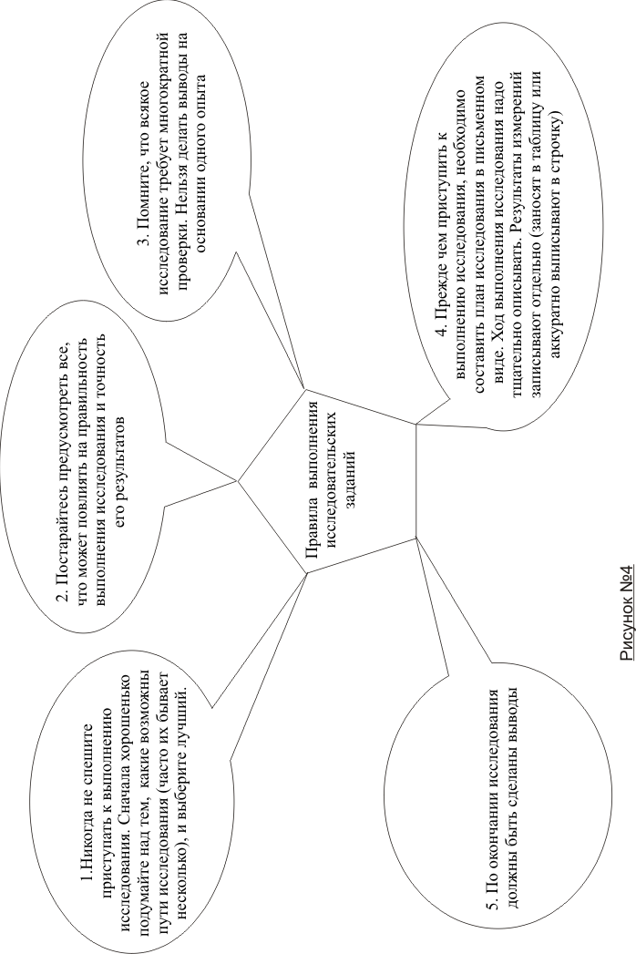
конструкции, о которых учитель должен рассказать учащимся. Но есть и специфические требования, вытекающие из условий работы того или иного прибора. Их учащиеся должны учитывать сами. Например, конструируя прибор для обмера животных или прибор для измерения глубины пахоты (задания для учащихся сельской школы), ученик сам должен решить вопрос о размерах этих приборов и особенностях их устройства, приняв во внимание условия, в которых они будут использованы. Другой пример: проектируя установку для регулирования освещения в физкабинете, ученик должен учитывать реальные условия ее работы (количество и мощность ламп в физкабинете). Это определяет требования к подбору приборов (реостатов, автотрансформаторов), которые будут использоваться в установке. Осмысление конкретных условий работы конструкций и требований к ним составляет важную часть решения конструкторского задания. Оно делает конструкторскую задачу более полной и более близкой к действительности. Поэтому первое правило, которое можно предложить учащимся, давая конструкторское задание, можно сформулировать так: прежде чем приступить к разработке конструкции, хорошо уясните себе, каково ее назначение, в каких условиях данная конструкция будет использована и каким требованиям она должна отвечать.
Второе правило.
Наиболее серьезный недостаток при выполнении конструкторских заданий учащимися — неумение использовать теоретические знания. Выполнение задания часто строят на основе интуиции, на основе имеющегося у учащихся жизненного опыта. Так, при выполнении упоминавшегося нами задания с поворотным краном выяснилось, что не все учащиеся положили в основу работы четкие теоретические представления об условии равновесия тел, имеющих несколько точек опоры. Некоторые забыли об этом условии и при выполнении задания действовали так, как им подсказывала интуиция. Даже при выполнении всевозможных текущих заданий отдельные учащиеся пытаются работать, не используя приобретенные знания или только что пройденный новый материал. Над новым материалом они задумаются только тогда, когда учитель скажет, что его можно использовать при работе над конструкцией. Поэтому необходимо обращать особое внимание на развитие у учащихся умения использовать теоретические знания, предварительно теоретически осмысливая каждое задание.
Так, при конструировании самодельного холодильника ученик прежде всего должен уяснить назначение конструкции — холодильник должен сохранять холод. Затем он выясняет, что этому мешает теплообмен с окружающей средой. Далее — какими путями этот теплообмен осуществляется (путем теплопроводности, конвекции, излучения). В результате небольшого анализа ученику становится ясно, что задача сводится к созданию такой конструкции, которая бы максимально затрудняла каждый из этих видов теплообмена. Отсюда уже рождаются идеи: перенос энергии путем теплопроводности и конвекции можно уменьшить, используя теплоизолирующие материалы и двойные стенки,
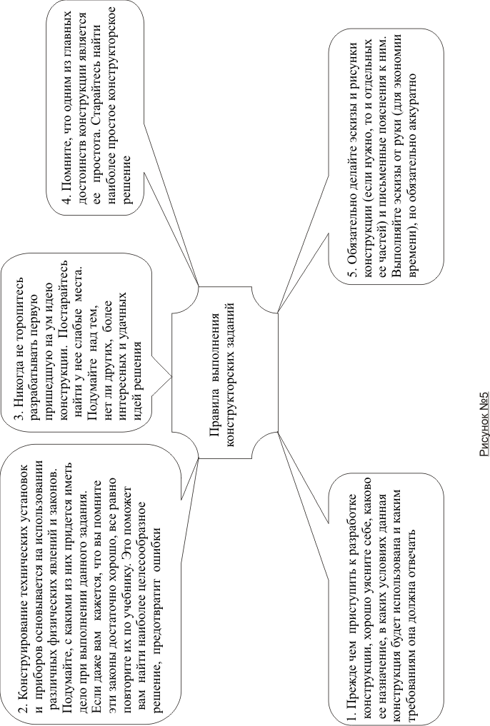
заполненные пористым материалом. Для уменьшения теплообмена путем излучения можно сделать внутреннюю и внешнюю поверхности такими, что они будут хорошо отражать лучи. Или, например, при работе над конструкцией, обеспечивающей максимальную устойчивость поворотного крана, предварительный физический анализ сводится к установлению общего условия равновесия тела, имеющего несколько точек опоры. Ясное понимание этого условия позволяет предложить разнообразные способы повышения устойчивости крана: использование противовесов на стреле, в том числе передвижных, снижение центра тяжести посредством утяжеления платформы, применение тележки с широко поставленными колесами, уменьшение диаметра этих колес и высоты тележки и т. д.
Надо сказать, что учащиеся не без труда и не сразу привыкают пользоваться подобным анализом. Но именно он помогает раскрыть физические основы технических устройств, приучает учащихся сознательно и научно подходить к выполнению конструкторских заданий, служит укреплению и конкретизации теоретических знаний, важнейшим связующим звеном между теорией и практикой. Поэтому второе правило отражает следующую идею: только теоретическое обоснование конструкторских проектов, детальный и всесторонний анализ физических основ конструкций делают техническое проектирование действенным средством творческого развития учащихся.
Третье правило.
Как и при выполнении исследовательских заданий, типичным недостатком в конструкторских работах является также неумение учащихся всесторонне обдумывать конструкторскую задачу, отыскивать наиболее целесообразную идею конструкции. Следовательно, третье правило: подумай, может быть, есть и еще более удачные идеи решения.
Общий свод правил выполнения конструкторских заданий выглядит так, как на рисунке №5 (стр.22).
Ознакомление учащихся с общими правилами и приемами выполнения проблемных заданий делает их работу более осмысленной, более целенаправленной, а творческие решения более разнообразными и глубокими.

2.4 Объяснение нового материала с использованием проблемного обучения

2.4.1 Проблемное изложение (рисунок №6, стр. 24).

При объяснении нового материала в основном используют две формы проблемного обучения: проблемное изложение к поисковую беседу. В первом случае проблему ставит и решает учитель. Он не просто излагает материал, а размышляет вслух над проблемой, рассматривает возможные подходы и пути ее решения. Одни из них в процессе рассуждения он отвергает как несостоятельные, другие принимает и развивает. Таким образом, он постепенно приходит к верному решению. На таких примерах учащиеся учатся логике
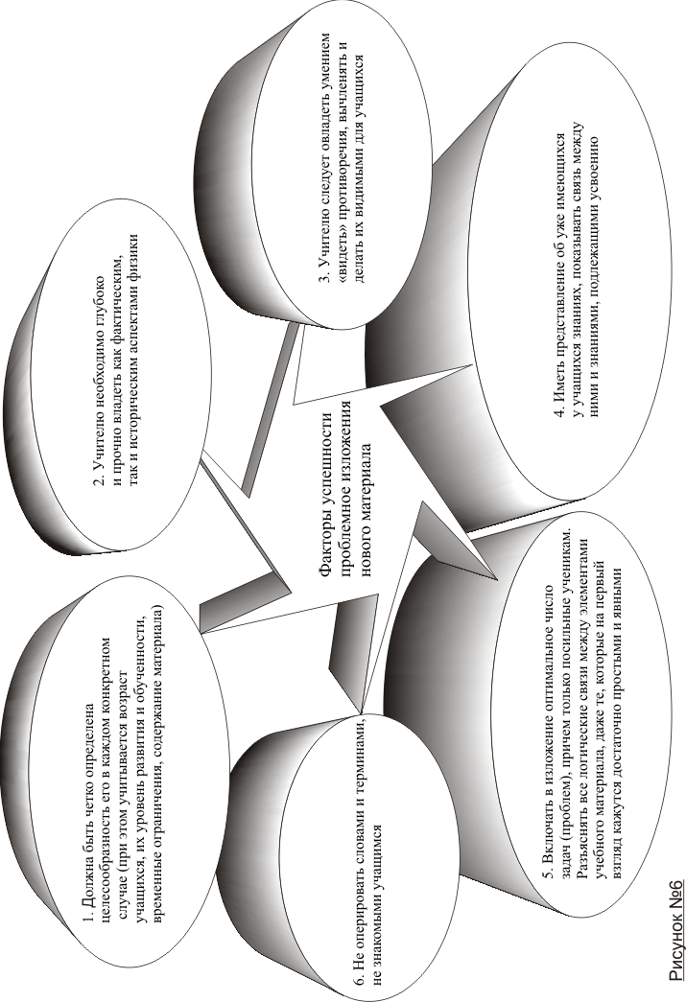
рассуждений, анализу, глубже усваивают материал. Проблемное изложение применяют в тех случаях, когда материал совсем новый или слишком сложный для того, чтобы можно было организовать его коллективное обсуждение, вовлечь учащихся в поисковую беседу. Во многих случаях в форме проблемного изложения целесообразно знакомить учащихся со знаменитыми экспериментами в физике, сыгравшими выдающуюся роль в ее развитии. Большинство этих экспериментов описано в школьных учебниках физики, что существенно упрощает задачу учителя. Все же всегда полезно посмотреть и специальную литературу, поскольку в учебниках по понятным причинам дается лишь принципиальное описание установок,— учителю же при проблемном изложении материала иногда важно обратить внимание на некоторые детали. Кроме того, все великие эксперименты многократно проверялись, причем часто на различных установках, ибо фундаментальное значение этих экспериментов для науки требовало получения исключительно надежных и точных результатов. Об этом учащимся полезно знать. Поэтому иногда есть смысл материал учебника давать учащимся для самостоятельного просмотра дома, а на уроке знакомить их с иными идеями постановки того или иного эксперимента. Проблемное изложение материала помогает школьникам глубже понять идеи, положенные в основу великих экспериментов, и полнее оценить те задачи, которые приходилось решать исследователям при их постановке.
Приведем пример.
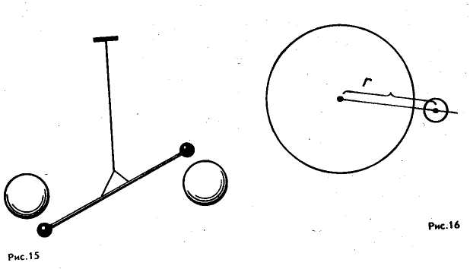Одним из наиболее выдающихся экспериментов в истории физики является опыт Кавендиша по определению гравитационной постоянной. С ее установлением закон всемирного тяготения получил законченный характер. Открылись возможности для определения масс Земли, Солнца, планет и их спутников, что явилось важным шагом в познании Солнечной системы. Рассматривая рисунок прибора Кавендиша, наблюдательный ученик обращает внимание на большую разницу в массах подвижных и неподвижных шаров. Нередко ученики спрашивают учителя, чем это вызвано, и не всегда учитель готов ответить на этот вопрос. Между тем от правильного подбора масс взаимодействующих сферических тел в немалой степени зависел успех опыта Кавендиша. Приведем возможный вариант проблемного изложения этого вопроса в IX классе.
Из закона всемирного тяготения F = G (m₁m₂ / r²) ясно, что в принципе определить значение гравитационной постоянной несложно: G = F r² / m₁m₂. Достаточно измерить массы двух однородных шарообразных тел, расстояние между их центрами и силу притяжения. Массы тел и расстояние можно определить с большой точностью. Гораздо сложнее измерить силу притяжения: ведь она очень мала. Не случайно в повседневной жизни мы никогда не замечаем притяжения тел, находящихся на Земле. Очевидно, нужен какой-то очень чувствительный прибор, чтобы эту силу можно было обнаружить и измерить. Такая проблема возникла в науке после установления закона всемирного тяготения, поэтому и появилась необходимость в определении гравитационной постоянной. Обычные способы измерения сил с помощью динамометров и существовавших в то время весов не могли помочь: слишком малые силы нужно было измерять. Прошло более 100 лет, прежде чем такой эксперимент удалось осуществить. Это было сделано в 1798 г. английским ученым Генри Кавендишем. К тому времени был разработан способ определения очень малых сил при помощи крутильных весов, которые и были использованы Кавендишем для определения силы гравитационного взаимодействия между телами. (Учитель объясняет принцип устройства прибора и идею опыта — рис. 15.) Но вопрос заключался в том, будут ли силы взаимодействия между сферами достаточны для того, чтобы коромысло крутильных весов повернулось хотя бы на небольшой угол. Это зависело от двух обстоятельств: насколько большими будут силы притяжения между подвижными и неподвижными сферами и как высока чувствительность весов (чем меньший момент сил требуется для поворота коромысла весов на один и тот же угол, тем больше их чувствительность). Кавендишу пришлось решать немало проблем. Рассмотрим одну из них, например: какие массы подвижных и неподвижных сфер лучше выбрать для поставленной задачи?
Начнем с подвижных сфер: какими их выгоднее сделать — большими или малыми — или это не имеет значения? Мы знаем, что сила взаимодействия пропорциональна массам тел; поэтому, может быть, есть смысл сделать эти сферы возможно большей массы? Однако в этом случае нить подвеса придется делать более прочной, т. е. увеличивать площадь ее сечения. А это, очевидно, уменьшит чувствительность прибора. Как же быть? По-видимому, надо оценить, что окажет большее влияние на результат опыта: возрастание силы притяжения за счет увеличения масс подвижных шаров или неизбежное при этом уменьшение чувствительности весов? Исследования показали, что уменьшение чувствительности сказывается сильнее. Например, если увеличить массу подвижных сфер в 2 раза, то в силе притяжения мы выиграем тоже в 2 раза, а чувствительность уменьшится примерно в 3,8 раза. Следовательно, увеличивать размеры подвижных сфер нецелесообразно, их выгоднее делать небольшими.
Ну а как быть с неподвижными сферами?
Здесь-то как будто вопрос ясен. Их массы не влияют на чувствительность прибора, а сила притяжения увеличивается прямо пропорционально массам. Таким образом, неподвижные сферы, видимо, нужно брать возможно большими. Но такое решение, пожалуй, будет поспешным. Мы не учли еще одного обстоятельства: сила взаимодействия сфер зависит не только от их масс, но и от расстояния между их центрами. И в этом случае надо снова решать проблему: что в большей степени влияет на силу взаимодействия — возрастание масс сфер или возрастание расстояния между центрами этих сфер?
Попробуем рассуждать так. Если неподвижные сферы делать достаточно большими, то расстояние r будет равно примерно радиусу неподвижной сферы, так как подвижные сферы, как уже выяснено, должны быть малы (рис. 16). Если увеличивать радиус неподвижных сфер в 2 раза, то их объемы и массы возрастут в 8 раз (V~r³). Во столько же раз возросла бы и сила притяжения, если бы расстояние между центрами сфер при этом не изменялось, однако оно увеличивается вдвое. А это ведет к уменьшению силы в 4 раза (F ~ r²) Следовательно, при увеличении размеров неподвижных сфер мы выигрываем в силе в 2 раза. Значит, неподвижные сферы выгодно делать большими.
Примерно такими соображениями руководствовался, очевидно, и Кавендиш при выборе масс подвижных и неподвижных сфер. Теперь понятно, почему в его приборе массы неподвижных сфер более чем в 200 раз превышали массы подвижных (соответственно 158 кг и 0,729 кг).
Готовя материал для проблемного изложения, учителю следует выделить именно тот, который ученики должны записать в тетради, хотя бы в виде конспектов или в форме плана.
Заметим, что при проблемном изложении часто оказывается полезным делить материал на отдельные логично связанные части. После изложения каждой такой части учащиеся могут задавать вопросы.

2.4.2 Поисковая беседа

При изложении на уроках физики нового материала чаще используют другую форму проблемного обучения — поисковую беседу. Смысл ее — привлечь учащихся к решению выдвигаемых на уроке проблем с помощью подготовленной заранее учителем системы вопросов. Поисковая беседа может быть использована в тех случаях, когда ученики обладают необходимыми знаниями для активного участия в решении выдвигаемых проблем.
Рассмотрим в качестве примера организацию поисковой беседы при изучении строения вещества в VII классе. Учитель обращается к ученикам: «У меня на столе вы видите различные тела: кусок свинца, железный шарик, подвешенный на цепочке, воду в колбе, а в этом стеклянном цилиндре под поршнем тоже физическое тело — воздух. Давайте попробуем ответить на вопрос: эти тела заполнены полностью своим веществом (свинцом, железом, водой, воздухом) или они пористы, т. е. в заполняющем их веществе имеются какие-либо промежутки?» Учащиеся дают такие ответы: «В воздухе есть промежутки, а в сплошных телах (в остальных трех) промежутков нет», «В твердых телах, например в свинце, тоже могут быть промежутки, но если свинец расплавить, то после затвердевания никаких промежутков в теле не будет». Учитель предлагает обосновать высказываемые соображения или предложить способы их опытной проверки. Если учащиеся затрудняются, учитель демонстрирует такие опыты, как сжатие воздуха поршнем в цилиндре, уменьшение объёма свинца (образование вмятины в куске свинца при ударе молотком), расширение воды в колбе при нагревании. После каждого опыта учащимся предлагают самостоятельно сделать вывод о том, дает ли данный опыт какие-либо основания для решения поставленного вопроса. Анализ этих опытов приводит учащихся к убеждению, что тела не сплошь заполнены веществом, а в них имеются промежутки, которые при увеличении объема тела увеличиваются, а при уменьшении — уменьшаются. Учитель спрашивает: «Что же представляют собой промежутки внутри тел? Может быть, они подобны полостям в куске сыра, а остальная часть тел все же сплошная? Или это промежутки между отдельными мельчайшими частицами вещества? Тогда тело должно состоять из множества частичек, расположенных на некоторых расстояниях друг от друга?» (Вывешивает рисунок 17, а и б, сделанный на листе бумаги.) Обычно учащиеся отвечают, что если бы тела состояли из отдельных частичек, то они рассыпались бы; следовательно, правильным является первое предположение. Учитель не 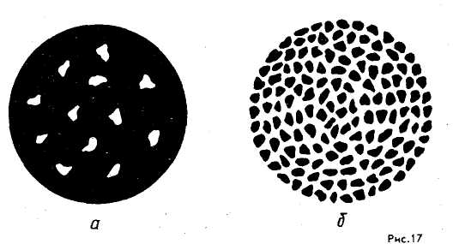торопится их переубедить. «Опыт показывает,— говорит он,— что любые (даже самые малые) тела при охлаждении или под давлением уменьшаются. Подумайте, при каком строении тела это возможно». И учащиеся приходят к выводу, что уменьшение объема тела возможно только при его зернистом строении (рис. 17,6).
Итак, учащиеся путем рассуждения приходят к выводу о том, что все тела состоят из отдельных частичек вещества, между которыми имеются промежутки. Затем учитель вводит понятие «молекула» как мельчайшей частички, сохраняющей свойства данного вещества, говорит о сложном строении самой молекулы. Вместе делают вывод: все тела состоят из мельчайших частичек — молекул, расположенных на некоторых расстояниях друг от друга.
У учащихся почти всегда возникает естественный вопрос: почему тела не распадаются на отдельные молекулы? Так в процессе решения первой проблемы (сплошные ли тела?) возникает вторая. Учитель предлагает учащимся подумать над этим вопросом и высказать возможные предположения. Чаще всего учащиеся затрудняются ответить на него самостоятельно. Тогда учитель, показав опыт со свинцовыми цилиндрами, просит учеников объяснить результаты опыта и самим сделать вывод о том, что между молекулами действуют силы притяжения, а затем предлагает привести другие примеры, подтверждающие этот вывод. Наконец, ученики приходят к окончательному выводу: все рассмотренные примеры свидетельствуют о наличии сил притяжения между молекулами. После этого учитель берет две стеклянные пластины, плотно прижимает одну к другой и свободно разъединяет их. Спрашивает: «Не противоречит ли этот опыт выводу о наличии сил притяжения между молекулами?» Учащиеся несколько удивлены. Затем учитель берет две хорошо отшлифованные пластины и приводит их в очень плотное соприкосновение. Пластины прилипают друг к другу. Учитель располагает их горизонтально и, придерживая только верхнюю, показывает, что нижняя пластина не отпадает от верхней. Ученики делают вывод о том, что силы притяжения между молекулами проявляются только на очень малых расстояниях. После этого они объясняют, почему не соединяются при соприкосновении две части сломанного твердого тела и легко соединяются пластилиновые кубики. Так решается вторая проблема.
«Мы пришли к выводу,— говорит учитель,— что на очень малых расстояниях, сравнимых с размерами молекул, между молекулами начинают действовать силы притяжения, но несколько раньше мы установили, что молекулы в телах разделены промежутками. Не находите ли вы в этом какое-либо противоречие?»
Смысл противоречия учащиеся улавливают быстро, а разрешить его 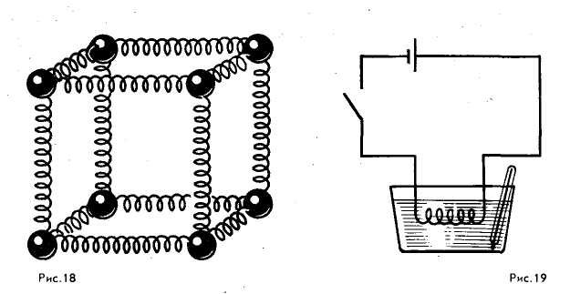самостоятельно обычно не могут. Вновь возникает проблемная ситуация. Учитель усиливает ее: «Молекулы не только не сближаются вплотную, но и как будто даже сопротивляются попыткам сближения. Это мы хорошо ощущаем, пытаясь сжать резиновый шарик или любой другой предмет. Чем же объяснить, что для сжатия тел, т. е. для уменьшения расстояний между молекулами, необходимо прикладывать внешнюю силу, и тем большую, чем сильнее мы пытаемся сжать тело?» Здесь учащиеся обычно не очень уверенно высказывают предположение, что при сближении молекул между ними возникают силы отталкивания. Учитель продолжает: «Итак, мы приходим к выводу, что между молекулами на малых расстояниях в одних случаях действуют силы притяжения (при попытках удалить молекулы друг от друга), в других — силы отталкивания (при попытках приблизить молекулы друг к другу). На первый взгляд это может показаться странным, но представим себе такую модель. (Вывешивает сделанный на листе бумаги рисунок 18.) В вершинах куба на пружинах закреплены шарики. Если растягивать этот куб, то возникнут силы притяжения между шариками, если же сжимать — силы отталкивания. И мы не удивимся этому. При взаимодействии молекул наблюдается похожая картина. Только не нужно думать, что молекулы в телах соединены какими-то пружинами. Между молекулами действуют особые силы, называемые электромагнитными. Подробно об этих силах вы узнаете в старших классах». Затем учащиеся с помощью учителя делают промежуточный вывод: молекулы не сплошь заполняют тела — между ними имеются промежутки; между молекулами на очень малых расстояниях действуют силы притяжения и силы отталкивания; наличием этих сил и объясняются многие из рассмотренных явлений, например склеивание и сваривание тел, возникновение сил сопротивления сжатию и растяжению тел и т. д. Так постепенно, решая выдвигаемые учителем проблемы или те, которые возникают в ходе обсуждения, ученики осознанно усваивают материал темы «Первоначальные сведения о строении вещества».
Чаще всего поисковая беседа охватывает не весь новый материал, изучаемый на уроке, а какую-то его часть или несколько частей, изучение которых в проблемном плане представляется наиболее целесообразным. Однако есть и такие вопросы (небольшие темы), где изучение может быть организовано полностью в форме поисковой беседы. Таких вопросов сравнительно немного, и можно пойти на неизбежные при этом дополнительные затраты времени, поскольку развивающий эффект этих уроков очень высок. Проводившиеся нами контрольные проверки показали, что материал, изученный в ходе подобных уроков, учащиеся усваивают особенно глубоко и прочно запоминают. Приведем пример урока на тему «Закон Джоуля — Ленца» (VIII класс).
В начале урока учитель предлагает вспомнить действие электрического тока, в частности тепловое, а затем на различных примерах показывает, насколько широко в технике и быту используют тепловые действия тока и как важно уметь заранее рассчитать количество теплоты, выделяемой электрическим нагревателем за некоторое время, но для этого нужно знать, от чего и как это количество теплоты зависит. Говорит, что решить данный вопрос можно теоретически или опытным путем; теоретическое решение дано в учебнике, в классе же надо рассмотреть другой способ решения.
Затем учитель помогает классу сформулировать общую проблему урока: «Исследовать, от каких величин и как зависит количество теплоты, выделяющейся в проводнике при прохождении по нему электрического тока». И далее предлагает учащимся высказать свои соображения. Их ответы на этот вопрос могут быть самые разнообразные: от силы тока, от массы проводника, от времени, от толщины и длины проводника, от материала проводника и т. д. Подытоживая эти ответы, учитель отмечает, что в основном высказаны предположения о зависимости количества теплоты от силы тока, сопротивления и времени. «Легко сообразить, даже не проверяя на опыте,— отмечает учитель,— как количество теплоты зависит от времени, а вот зависимость от сопротивления и силы тока нуждается в опытном исследовании. Давайте подумаем, как исследовать зависимость количества теплоты от сопротивления, на какой установке можно провести такое исследование. Желающие могут нарисовать схему установки на доске». Таким образом учитель выделяет первую из частных проблем: «Как на опыте исследовать зависимость количества теплоты Q от сопротивления R?» Учащиеся предлагают использовать в качестве нагреваемого проводника спираль. Затем они под руководством учителя устанавливают, что для определения количества теплоты, выделяемой спиралью, необходимо иметь калориметр, источник тока, измерительные и другие приборы и материалы. Таким образом, на доске появляется первоначальный вариант схемы установки (рис. 19). «Как же проводить исследование с помощью этой установки?» — спрашивает учитель. Ученики предлагают проделать последовательно два опыта, используя спирали с различными сопротивлениями, а затем сравнить отношения сопротивлений и количеств теплоты, выделившейся от спиралей. Здесь учителю необходимо привлечь внимание учеников к очень важному обстоятельству, имеющему принципиальное значение при выполнении любого экспериментального исследования. Речь идет об условиях, обеспечивающих необходимую надежность эксперимента и точность результатов, или, иначе, о выяснении обстоятельств, которые могут повлиять на эти результаты. В данном случае при выполнении исследования должны соблюдаться следующие основные условия:
  - сила тока в обоих опытах должна оставаться неизменной;
  - время выполнения опытов должно быть одинаковым.
На точность результатов исследования могут оказать влияние и другие, менее существенные обстоятельства. Например, если проделать второй опыт вслед за первым и с тем же калориметром, то температура жидкости в нем в начале второго опыта будет выше, чем в начале первого, в результате чего в окружающее пространство будет отдаваться большее количество теплоты, чем в первом опыте, что скажется на точности результата исследования и т. д. Для формирования у учащихся навыков экспериментальных исследований необходимо научить их самостоятельно продумывать эксперимент, предусматривая и обеспечивая условия, гарантирующие надежность получаемых результатов.
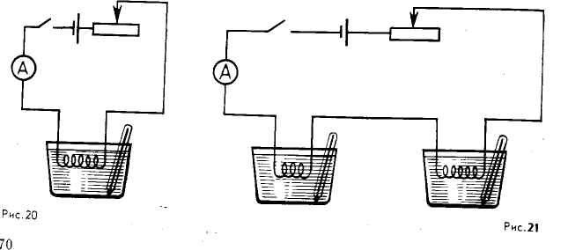При обсуждении первого условия — сила тока в обоих опытах должна быть одинакова — естественно, возникает вопрос: будет ли одинакова сила тока, если пользоваться установкой, соответствующей предложенной схеме? Сообразив, что при замене спирали сила тока изменится, учащиеся находят новое решение: в цепь необходимо включить амперметр и реостат для регулирования силы тока (рис. 20).
Учитель отмечает, что такое решение в принципе является верным, но в этом случае возникает еще один вопрос: нельзя ли в целях экономии времени оба опыта (с первой и второй спиралями) провести одновременно? Учащиеся могут предложить собрать две одинаковые установки. Учитель, рисуя их схемы на доске, может спросить: «А может быть, можно объединить эти установки в одну и тем самым сократить количество необходимых приборов?» Анализируя все вместе это предложение, составляют схему (рис. 21). Условие равенства силы токов в спиралях и- времени работы здесь осуществляется автоматически. Такая установка заранее подготовлена учителем, но до определенного времени скрыта от глаз учащихся. С ее помощью и проводят эксперимент.
Таким образом, первая из частных проблем решена. Затем уже значительно проще и быстрее решают вторую: «Как исследовать зависимость количества теплоты, выделяемой спиралью, от силы тока?»

  - О зависимости проблемного обучения от характера изучаемого материала

В школьном курсе физики изучается разнообразный по содержанию материал. Можно выделить следующие вопросы, составляющие структурную основу его содержания: физические явления, факты; физические законы; физические теории; практическое применение физических знаний; история физики. Так как изучение каждого из названных вопросов с точки зрения проблемного обучения имеет свои особенности, то, чтобы правильно организовать такое обучение в различных конкретных случаях, необходимо выяснить эти особенности. Рассмотрим их на примере изучения физических явлений, законов и теорий.
2.5.1. Проблемное изучение физических явлений

Каждая тема школьной программы включает в себя одно или несколько новых физических явлений, подлежащих изучению. Нередко в пределах одной большой темы можно выделить несколько мелких тем. Так, например, большую тему «Тепловые явления» можно разделить на три более мелкие: «Внутренняя энергия и способы ее изменения», «Количество теплоты», «Изменения агрегатных состояний вещества». Каждую из этих тем в свою очередь можно разбить на отдельные подтемы, являющиеся логически цельными частями данных тем. Например, тему «Изменения агрегатных состояний вещества» можно разделить на 4 части: «Плавление и отвердевание тел», «Испарение и конденсация», «Кипение», «Объяснение изменения агрегатного состояния вещества с точки зрения молекулярно-кинетических представлений». Чаще всего каждую такую подтему начинают с описания нового физического явления.
Каковы же особенности проблемного обучения и способы его организации при изучении физических явлений? Чтобы ответить на этот вопрос, рассмотрим типичную схему изучения физических явлений.
Наблюдение явления.
Обычно наблюдение осуществляют с помощью демонстрационных опытов и реже с помощью лабораторных опытов, выполняемых самими учащимися. Если явление знакомо им из жизненной практики, то его изучение можно начать с разбора примеров, а уже затем демонстрировать опыты или использовать другие средства наглядности.
Наблюдение — это не пассивный процесс созерцания явления: оно предполагает активную работу мысли, памяти, а иногда и воображения учащихся. Степень этой активности во многом зависит от организующей роли учителя. Для того чтобы при наблюдении физического явления направить мысль учеников в нужное русло, учитель может до или в ходе наблюдения поставить перед учащимися определенные задачи: например, подметить характерные особенности в демонстрируемом явлении и попытаться их объяснить или подумать, с какими известными физическими явлениями связано наблюдаемое явление, в чем выражается эта связь. Таким образом, уже в процессе наблюдения какого-либо явления происходит его осмысление и делаются следующие шаги в познании этого явления.
Выявление характерных особенностей явления. Как правило, характерные особенности какого-либо явления обнаруживают в ходе его наблюдения. Учитель может и сам отметить эти особенности, но лучше, если это сделают учащиеся. Иногда для выявления таких особенностей бывает достаточно проделать только один опыт, например при изучении кипения, но иногда этого бывает мало и приходится делать несколько опытов. Например, явление движения проводника с током в магнитном поле характеризуется зависимостью
направления движения проводника от направления линий магнитной индукции и направления тока в проводнике. Для того чтобы обнаружить эти зависимости, нужно показать хотя бы три опыта.
Установление связей данного явления с другими, ранее изученными явлениями, и объяснение природы явления, или причины его возникновения. Например, при изучении явления конвекции обнаруживается связь с ранее изученными явлениями, такими, как тепловое расширение тел и всплывание тел в жидкостях или газах. В результате установления этой связи выясняют причину изучаемого явления — конвекции, которая заключается в следующем: нагретые части жидкости или газа всплывают, при этом происходит перенос энергии от нижних слоев жидкости или газа к верхним.
75
Введение новых физических величин и констант, характеризующих изучаемое явление. Представление о физическом явлении будет полным лишь в том случае, если ученик ясно представляет себе типичные черты и характерные особенности данного явления, отличающие это явление от других, известных ученику ранее. Наиболее лаконично характерные особенности явлений обычно выражаются посредством введения физических величин. Например, важнейшими особенностями явлений плавления и отвердевания кристаллических тел являются постоянство температуры и необходимость сообщения телу строго определенного (при данных условиях) количества теплоты в течение всего процесса. Эти особенности характеризуются температурой плавления и удельной теплотой плавления. Соответственно при изучении явлений испарения и конденсации вводятся понятия «температура кипения» и «удельная теплота парообразования» и т. д. Формирование понятия о физической величине, характеризующей основную качественную особенность изучаемого явления, представляет важный этап в познании явления.
Установление количественных закономерностей, относящихся к рассматриваемому явлению. Так, например, при изучении ускорения тела в равнопеременном движении выявляется зависимость пути и скорости от времени; при изучении плавления — зависимость между количеством теплоты, необходимым для плавления, и массой тела; при изучении отражения света — зависимость между углами падения и отражения и т. д.
Практическое применение физических явлений. Завершающим этапом изучения какого-либо явления оказывается его использование для объяснения принципов действия технических установок, для решения задач и выполнения лабораторно-практических заданий, а также для объяснения других явлений природы. На этом этапе происходит закрепление, уточнение и углубление знаний о физическом явлении. Конечно, далеко не всегда изучение физического явления полностью укладывается в эту схему. Во многих случаях, особенно в VII—VIII классах, изучение явлений ограничивается качественным описанием. Некоторые пункты схемы могут выпадать. Например, не всегда может быть вскрыта физическая природа явления, не всегда соответствует приведенной схеме последовательность этапов изучения явления, но тем не менее, когда физическое явление изучается достаточно полно (с качественными и количественными оценками), приведенная схема является наиболее типичной.
Однако вернемся к вопросу о том, какие возможности для проблемного обучения открываются при изучении физического явления. Надо сказать, что в той или иной степени проблемный подход может быть использован на всех этапах изучения физического явления, но наибольшие возможности для такого обучения открываются при выяснении природы явления. Рассмотрим этот вопрос на примере изучения явления самоиндукции в XI классе.
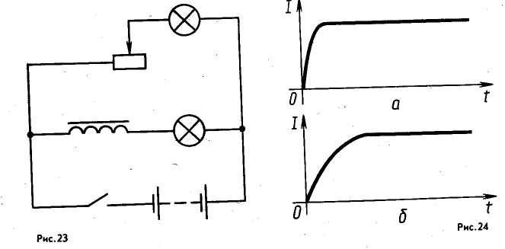Из жизненной практики с явлением самоиндукции учащиеся незнакомы, хотя некоторые из них видели, как иногда при размыкании электрической цепи в воздушном промежутке между контактами рубильника вспыхивает искра. Поэтому для проблемного изучения явления самоиндукции необходим опорный эксперимент, в котором бы проступала основная особенность явления. Им может быть известный опыт с самоиндукцией при замыкании электрической цепи (рис. 23).
Берем катушку, рассчитанную на напряжение 220 В от универсального трансформатора, надетую на замкнутый сердечник, аккумулятор напряжением 3—6 В, реостат сопротивлением 20—30 Ом и лампу на напряжение 3,5 В или 6,3 В. Из опыта наглядно видна основная особенность явления: при замыкании цепи наблюдается замедленное нарастание силы тока в ветви, содержащей катушку (рис.24). На первый взгляд учащимся кажется, что наблюдаемое явление противоречит закону Ома для участка цепи, поскольку они знают, что напряжение на ветвях параллельного соединения одинаково и одинаковыми были подобраны сопротивления ветвей. Однако они уже знакомы с явлением электромагнитной индукции и знают основное условие возникновения ЭДС индукции, поэтому у них имеются необходимые знания для самостоятельного теоретического исследования явления самоиндукции и выяснения причины его возникновения. Вопрос: «Как объяснить наблюдаемое явление?» — служит началом коллективного решения данной проблемы.

2.5.2 Проблемное изучение физических законов

Ознакомление с физическим явлением (исключая вопросы его применения) в общем случае заканчивается установлением закономерности, описывающей это явление или устанавливающей связь между данным явлением и другими, ранее изученными. Закономерности могут носить либо частный, либо общий характер. Первые нередко являются следствиями вторых.
Закономерности общего характера, из которых могут быть получены разнообразные следствия, представляют собой физические законы. Закон — это необходимое, существенное, устойчиво повторяющееся отношение между явлениями. Физические законы наряду с основными положениями физических теорий являются наиболее важными и существенными обобщениями в физике, поэтому без их знания и глубокого понимания не может быть надлежащего усвоения курса физики. Проблемный подход к изучению физических законов часто позволяет добиться глубокого, неформального понимания учащимися физической сущности этих законов.
Изучаемые в школе физические законы по способу их установления можно разделить на следующие две группы: законы, устанавливаемые экспериментально, и законы, устанавливаемые теоретически.
Естественно, что организация проблемного изучения какого-либо закона будет зависеть от того, каким способом — экспериментально или теоретически — устанавливается этот закон. Термин «устанавливается» нельзя понимать буквально, так как имеется в виду небольшая точность измерений на школьных приборах и недостаточное число опытов, а также другие обстоятельства. Об этом должны знать и учащиеся.
Законы, устанавливаемые экспериментально. В школьном курсе физики есть законы, устанавливаемые только опытным путем. К их числу относятся закон Паскаля, закон Ома для участка цепи (в VIII классе), законы Ньютона, закон Кулона и некоторые другие. Никаких теоретических обоснований этим законам не дано, хотя в некоторых случаях они могут быть выведены и теоретически, как, например, закон Ома для участка цепи.
Опытное получение закона может быть организовано либо на основе демонстрационного эксперимента учителя, либо путем самостоятельного эксперимента учащихся. Обычно первый из этих способов используют при условии, если эксперимент технически сложен для самостоятельного выполнения его учениками или сложной является его идея (тогда целесообразнее организовать коллективный поиск) и если для выполнения опыта требуются приборы, выпускаемые промышленностью только в качестве демонстрационных. Могут быть и другие соображения, например экономия времени.
Рассмотрим, как организовать проблемное обучение в том случае, когда в основу работы положен демонстрационный эксперимент учителя. Проблемный подход при этом чаще всего состоит в привлечении учащихся к поиску общей идеи экспериментального исследования и планированию его отдельных этапов (после уяснения исходной задачи, поставленной учителем). Такого рода проблемный подход типичен для тех случаев, когда на опыте исследуется функциональная зависимость между физическими величинами, т. е. когда закон получает математическое выражение.
Если же закон, устанавливаемый на основе опыта, носит качественный характер, то более целесообразно ставить проблемы, требующие от учащихся выявления общих характерных особенностей и закономерностей в протекании физических явлений. В этом случае учитель демонстрирует последовательно несколько опытов, а ученикам предлагает выявить в этих опытах то существенное, что характеризует демонстрируемое явление, т. е. установить закономерность в протекании этого явления.

2.5.3 Проблемное изучение физических теорий

Проблемное обучение особенно эффективно при изучении фундаментальных вопросов курса физики, которые носят характер обобщений, раскрывают сущность важнейших идей и понятий физики. В этих случаях дополнительная затрата времени, неизбежная при проблемном изучении материала, впоследствии окупается. Во-первых, глубокое неформальное усвоение таких вопросов необходимо для формирования у учащихся правильных представлений о физической картине мира, формирования научного мировоззрения. Во-вторых, оно ведет в дальнейшем к существенной экономии времени при изучении частных вопросов и решении задач. Сказанное прежде всего относится к изучению физических теорий. Какие возможности для углубленного изучения физических теорий открывает проблемное обучение?
Развитие физических теорий всегда происходило на основе преодоления противоречий между сложившимися представлениями и новыми фактами, опытными данными, которые не укладывались в рамки этих представлений. Иногда противоречие между опытом и теорией приводило к полному краху теории. Так обстояло дело, например, с теорией теплорода, когда в результате установления известных опытных фактов произошло ее крушение, повлекшее за собой возникновение молекулярно-кинетической теории; были опровергнуты теории электрических и магнитных «флюидов», теория «дальнодействия» и т. д. В некоторых случаях новые опыты, вступавшие в противоречие с теорией, не приводили к ее полному опровержению, но помогали выявить относительный характер теории, определить границы ее применимости.
Во многих случаях противоречия между теорией и опытом вели к уточнению отдельных существенных положений теории, ее усовершенствованию. Например, представления об «атоме электричества», составляющие основу электронной теории, много раз видоизменялись в результате появления новых опытных данных. Противоречия между опытом и теорией нередко превращались в великие проблемы в физике, их решение вызывало к жизни появление новых идей, новых теорий. Уяснение учащимися важнейших противоречий между опытом и теорией позволяет им глубже понять логику развития физики и сами идеи, заложенные в основу физических теорий. Как уже говорилось, подведение учащихся к осознанному пониманию решающих проблем, привлечение их к размышлению над этими проблемами представляет собой надежный путь глубокого уяснения экспериментальных основ, на которых строилась новая теория. Даже в том случае, если поставленные проблемы в конце концов решаются учителем (проблемное изложение), появление новых идей оказывается до некоторой степени «пережитым» учащимися, а возникновение этих идей воспринимается ими как закономерный и неизбежный результат развития науки
Рассмотрим в качестве примера, как можно организовать проблемное изучение квантовой теории света в XI классе. Знакомство с нею происходит при прохождении темы «Световые кванты».
Здесь учащиеся знакомятся с одним из фундаментальных понятий современной физики — понятием о кванте света — фотоне, впервые сталкиваются и с парадоксами современной физики. С удивлением узнают учащиеся о том, что одно и то же физическое явление — свет, имеющее единую электромагнитную природу, может столь по-разному проявлять себя: с одной стороны, как типично волновой процесс в явлениях интерференции, дифракции, поляризации, а с другой — как поток частиц света — фотонов — в явлении фотоэффекта. Не сразу и не без труда свыкаются учащиеся с мыслью о дуализме свойств света.
Задача учителя при изучении данной темы состоит в том, чтобы учащиеся хорошо усвоили основные положения квантовой теории света:
- свет может излучаться, распространяться и поглощаться только отдельными порциями — квантами (фотонами)
- энергия кванта зависит от частоты (длины волны) света и определяется формулой E = hv, где h — постоянная Планка, равная 6,62 10 ⁻³⁴ Дж с, a v — частота света;
- интенсивность света зависит от плотности потока фотонов и их энергии;
- при взаимодействии с веществом вся порция света может поглотиться целиком (или фотон не поглощается совсем), поэтому говорить о доле фотона не имеет смысла;
- процесс поглощения энергии фотона веществом (электроном) происходит практически мгновенно.
Будучи хорошо усвоенными, эти положения позволяют учащимся легко понять законы и все особенности фотоэффекта, а также основной закон фотохимических реакций; позднее их знание облегчит изучение темы «Атом и атомное ядро». Поэтому важно, чтобы учащиеся не только поняли сформулированные выше положения, но и твердо запомнили их. Роль квантовой теории, необходимость и неизбежность ее появления по-настоящему могут быть поняты учащимися только в том случае, если они будут ясно представлять себе суть основных затруднений, с которыми столкнулась волновая теория света при попытках объяснения основных особенностей фотоэффекта: наличия красной границы, безынерционности фотоэффекта, независимости скорости фотоэлектронов от интенсивности света (освещенности) и зависимости ее от частоты света. Иначе говоря, для того, чтобы эта проблемная по содержанию тема была достаточно глубоко усвоена учащимися, необходимо ее изучению придать проблемный характер, сконцентрировав внимание на тех моментах, которые привели к кризису волновой теории света.
Отметим, что проблемное изучение данной темы требует некоторой подготовительной работы: например, при изучении электромагнитных волн нужно обратить внимание на зависимость энергии электромагнитной волны от амплитуды вектора электрической напряженности Е и вектора магнитной индукции B; при изучении электромагнитной теории света объяснить, что интенсивность света и освещенность (оцениваемые по энергетическим характеристикам, а не по зрительным ощущениям) пропорциональны квадрату амплитуды напряженности электрического поля волны. При изучении вопроса «Электромагнитные излучения разных длин волн» (в теме «Электромагнитные волны») нужно отметить, что в сплошных раскаленных до белого свечения (Т = 3000 К) твердых телах (например, в нитях электроламп) представлены все длины волн (от инфракрасных до фиолетовых), при более высоких температурах в спектре преобладает ультрафиолетовое излучение. Характерной особенностью спектра электрической дуги является высокий процент ультрафиолетового излучения.
При проведении уроков по теме «Световые кванты. Действия света» для создания проблемных ситуаций можно использовать реальные противоречия, имевшие место в истории развития физики,— «классические» противоречия между старой теорией и новым опытом. Противоречия этого типа являются фундаментом проблемного изучения физических теорий. Они позволяют формулировать центральные проблемы, ведущие к уяснению учащимися основного содержания физических теорий.

3. Заключение.

В заключение надо отметить, что все физические явления, законы и теории, изучение которых предусмотрено программой, описаны в учебниках, но далеко не все они изложены в проблемном плане. Это естественно. Такое изложение привело бы к недопустимому увеличению объема учебника, да и далеко не всегда то, что можно изучить проблемно в ходе беседы на уроке, может быть изложено проблемно на страницах учебника. Таким образом, проблемная организация изучения материала — это задача, решаемая самим учителем. Но учебник служит при этом четким ориентиром, определяющим примерный объем и основное содержание изучаемых вопросов, поэтому значительные отступления от учебника при проблемном изучении конкретных вопросов в подавляющем большинстве случаев нецелесообразны.

4. Литература
- Бабанский Ю. К- Методы обучения в современной общеобразовательной школе.— Москва: Просвещение, 1985.
- Банков Ф. Я- Проблемно-программируемые задания по физике в средней школе.— Москва: Просвещение, 1982.
- Бугаев А. И. Методика преподавания физики в средней школе.— Москва: Просвещение, 1981.
- Гайфуллин В.Г., Мингазов Р.Х. Активизация познавательной деятельности на уроках физики. Казань: "Магариф", 1993 год.
- Зверева Н. М. Активизация мышления учащихся на уроках физики.— Москва: Просвещение, 1980.
- Ланге В. Н. Экспериментальные физические задачи на смекалку.— Москва: Наука, 1979.
- Махмутов М. И. Организация проблемного обучения в школе.— Москва: Просвещение, 1977.
- Мултановский В. В. Физические взаимодействия и картина мира в школьном курсе.— Москва: Просвещение, 1977.
- Низамов Р.А. Активизация учебной деятельности учащихся. Казань: Татарское книжное издательство, 1989 год.
- Охитина Л.Т. Психологические основы урока. Москва: "Просвещение", 1977 год
- Разумовский В. Г. Развитие творческих способностей учащихся в процессе обучения физике.— Москва: Просвещение, 1975.
- Суорц К. Э. Необыкновенная физика обыкновенных явлений.— Москва Наука, 1987.

